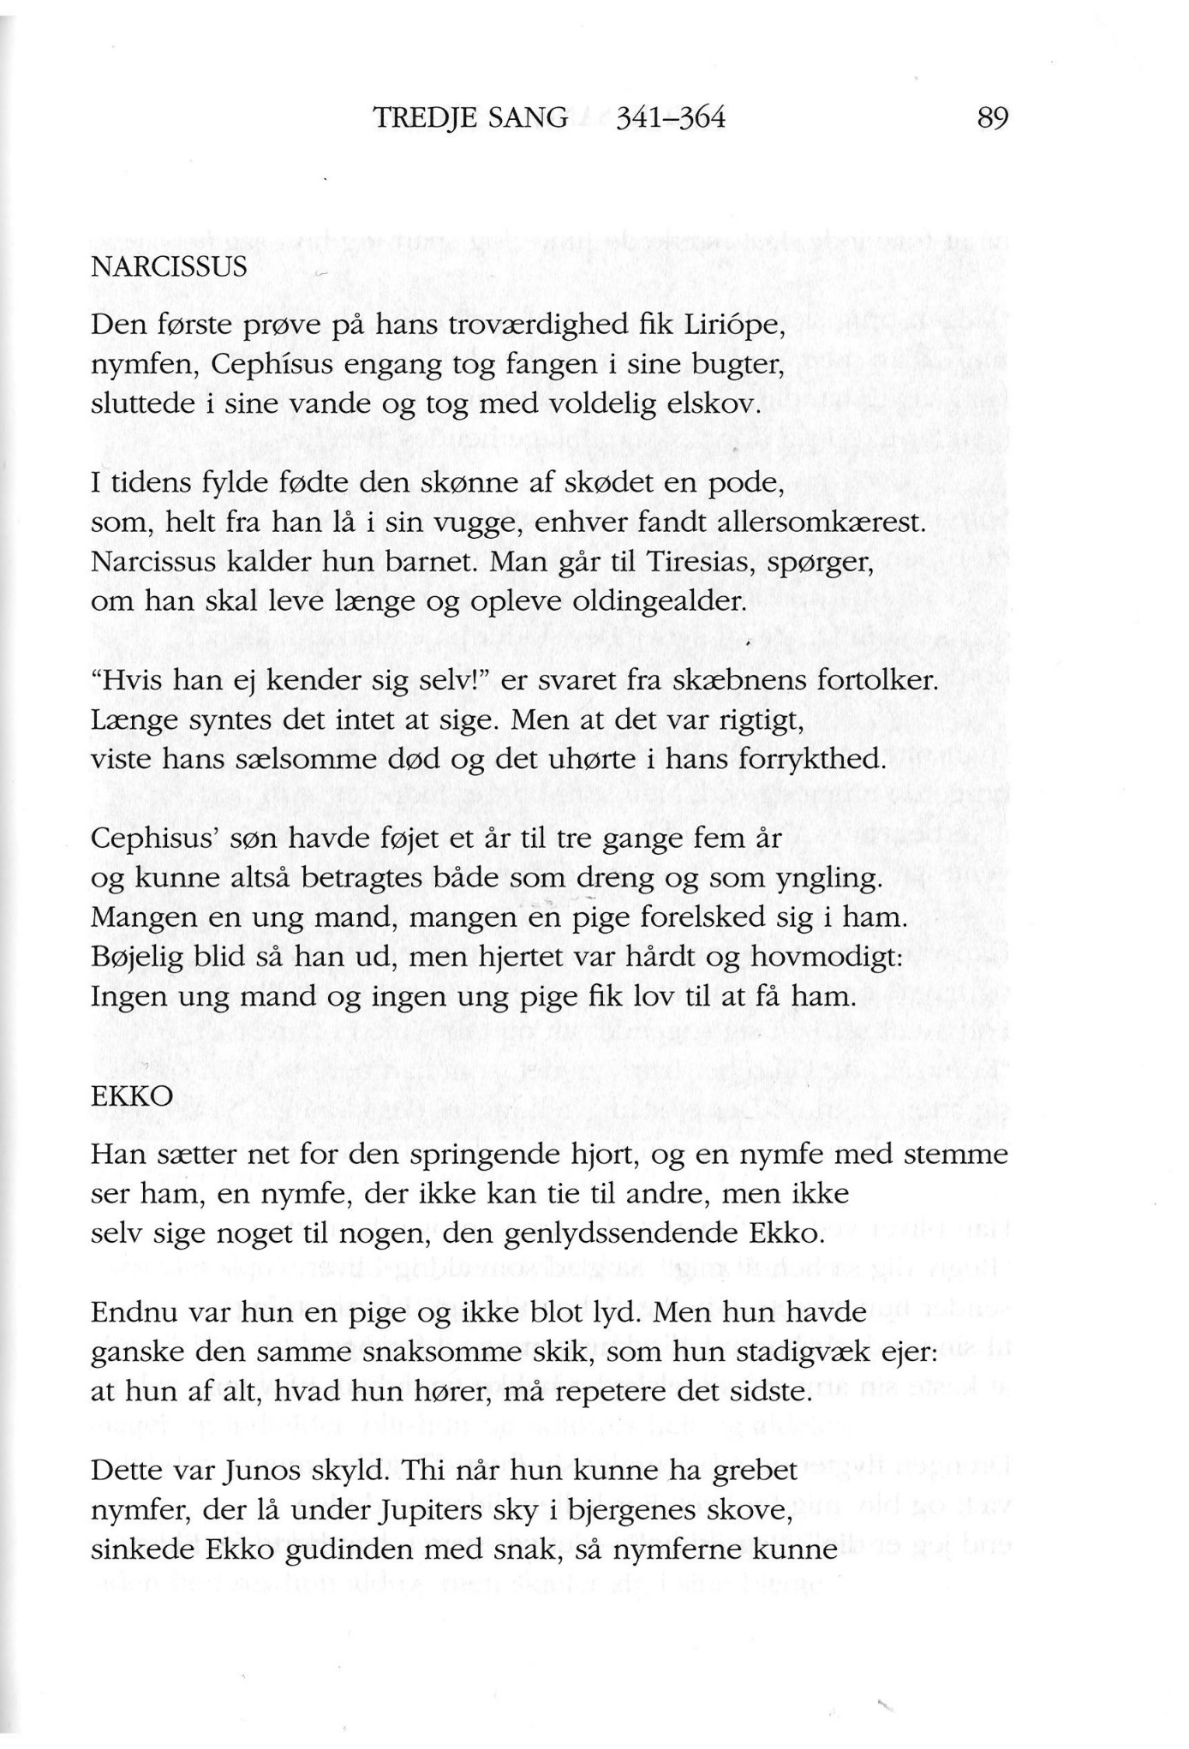
Separat myte, der forklarer, hvorfor Ekko er som hun er.
Liriópe: flodnymfe, moren
Cephísus: flodgud, faren
Hans = Tiresias, gammel spåmand, der altid har ret.
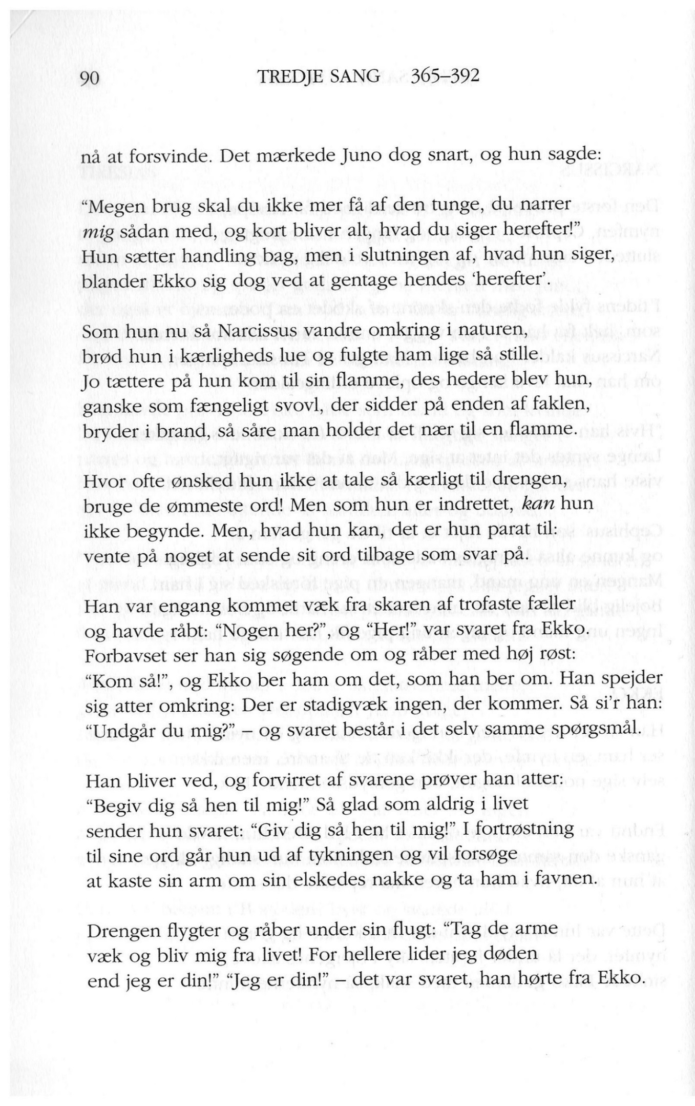
Slut på baggrundshistorien
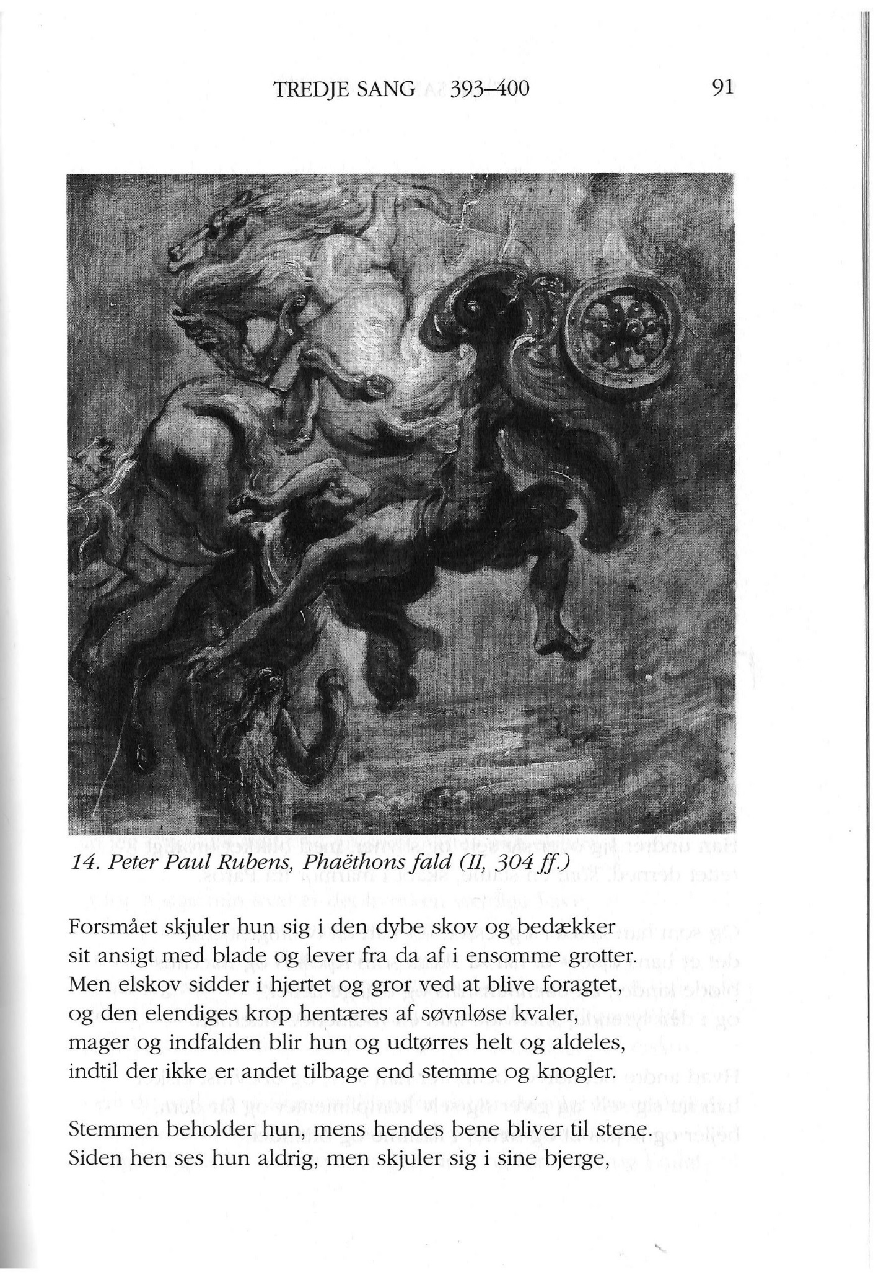
Billedet har intet med Narcissusmyten at gøre.
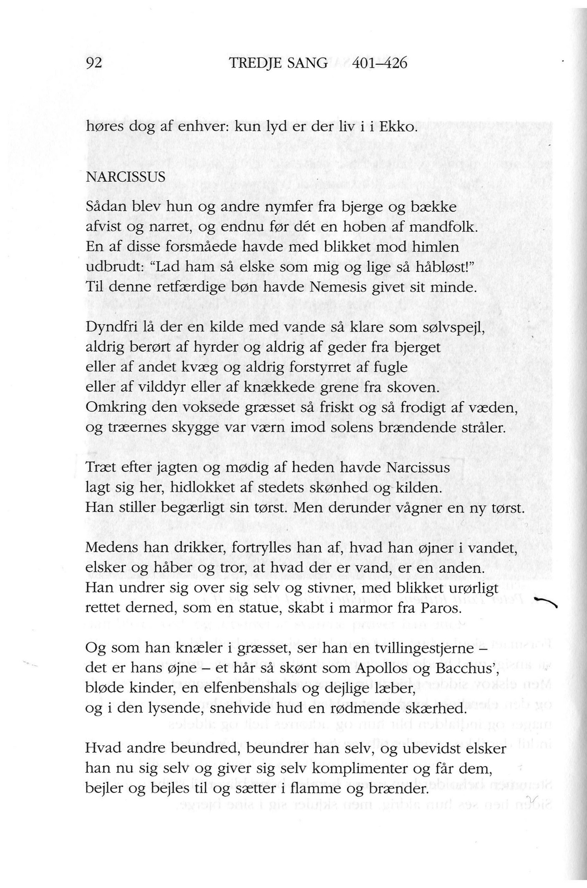
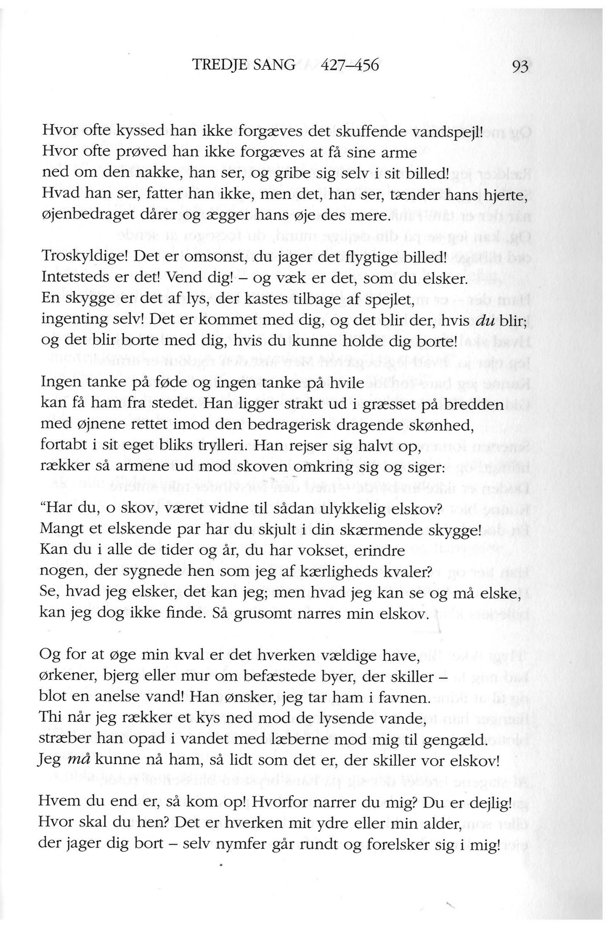
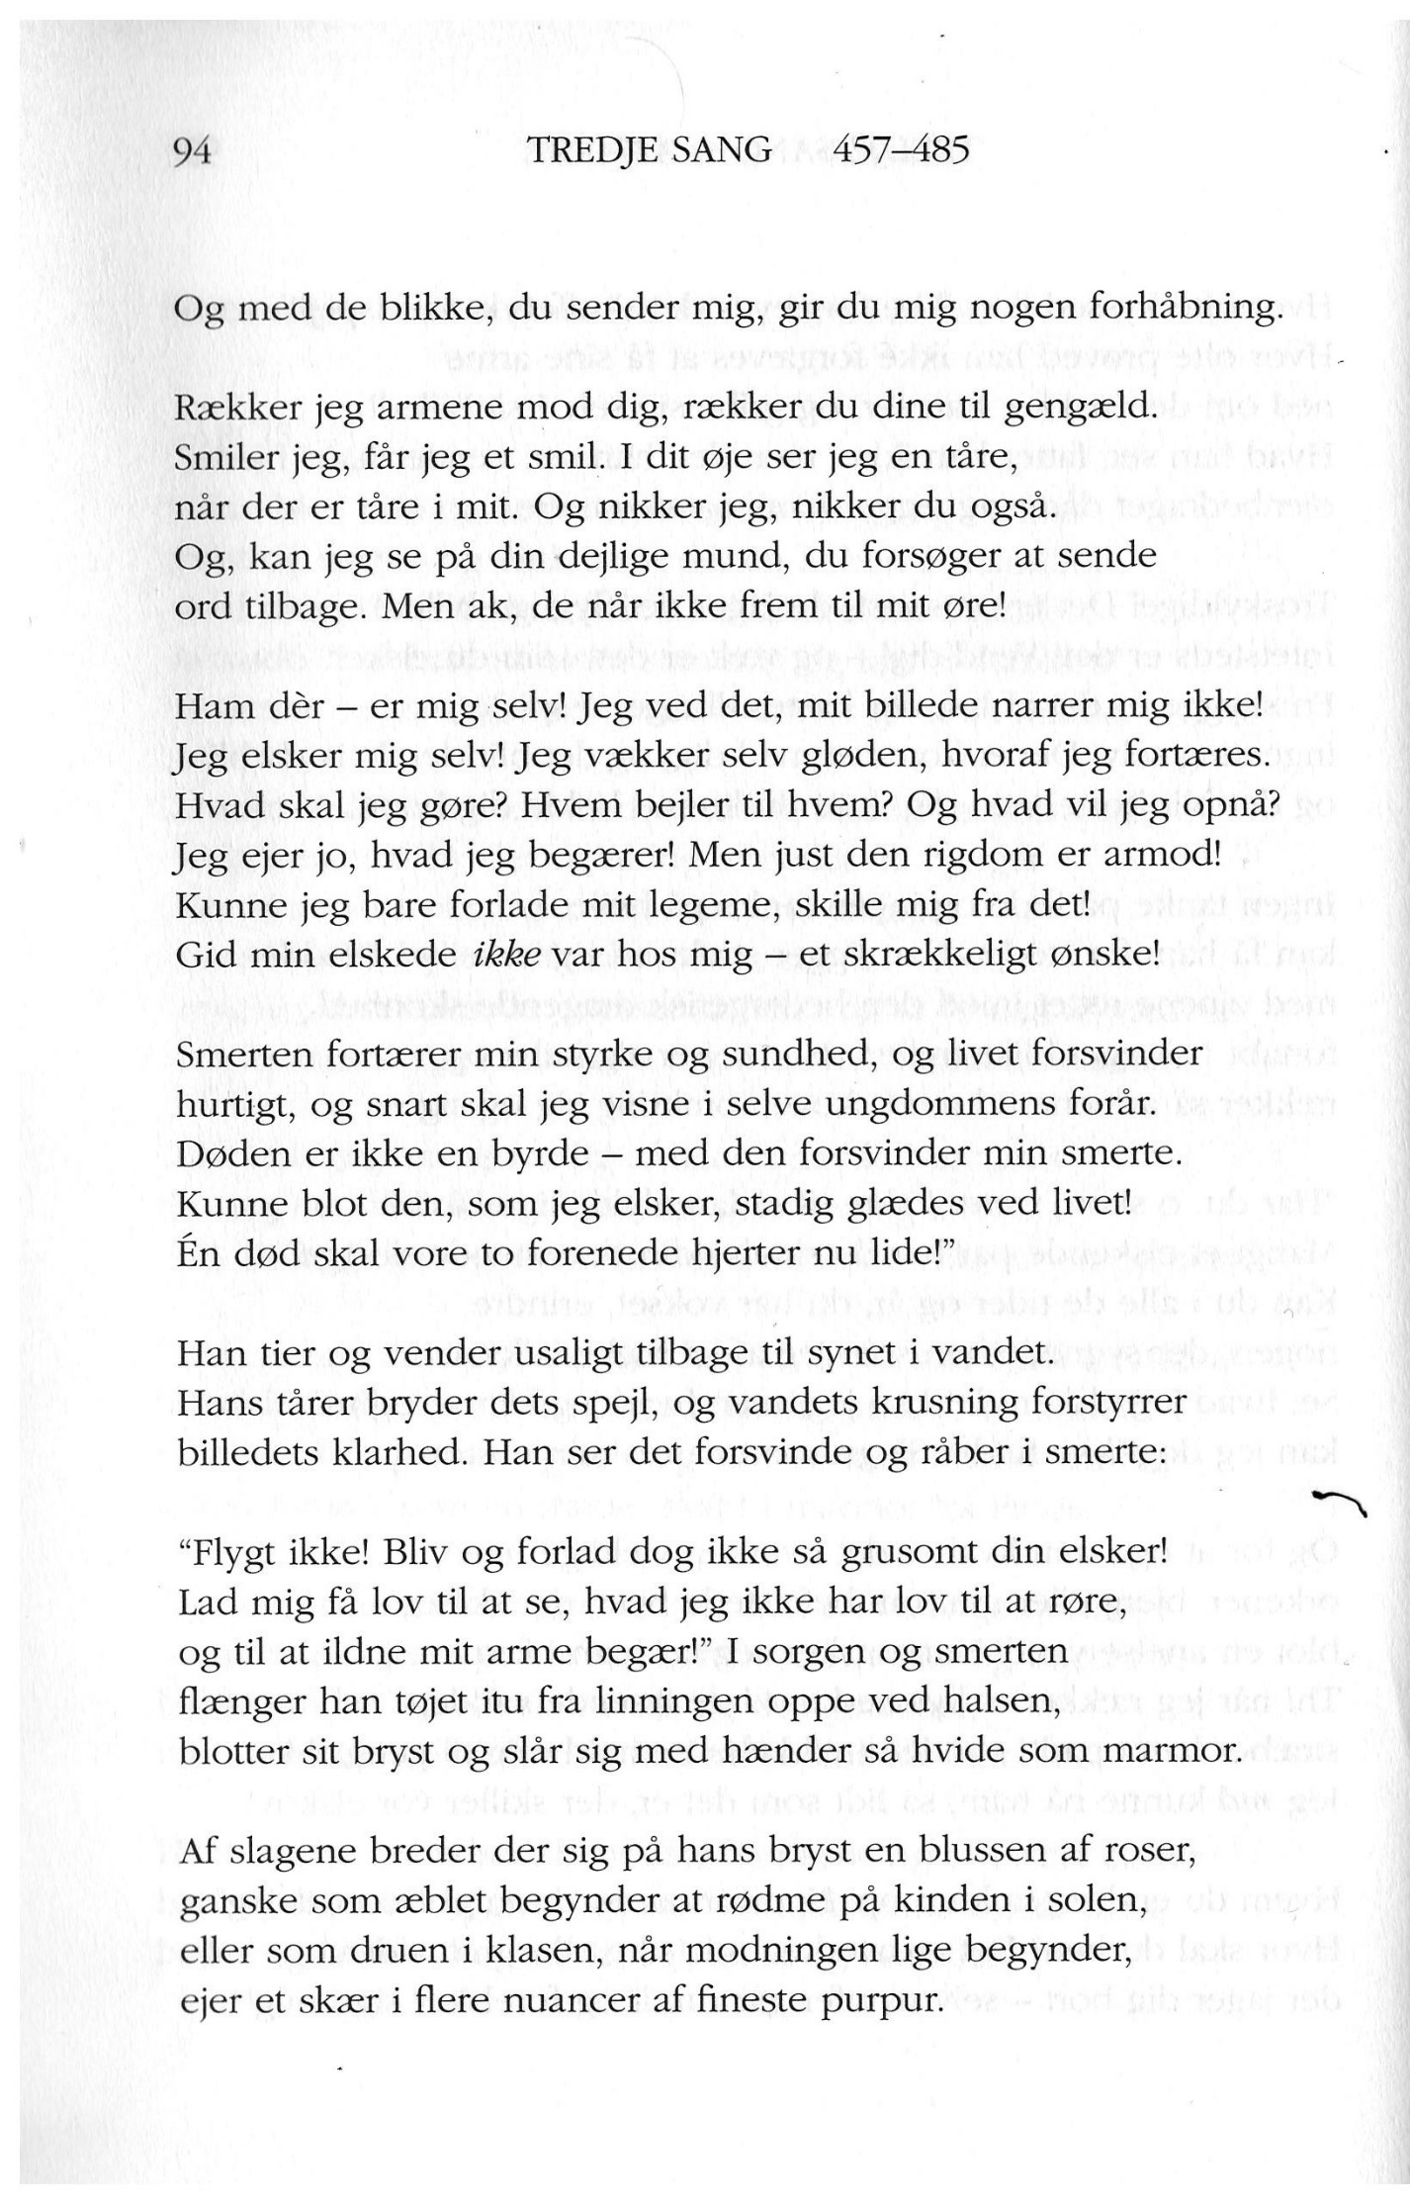
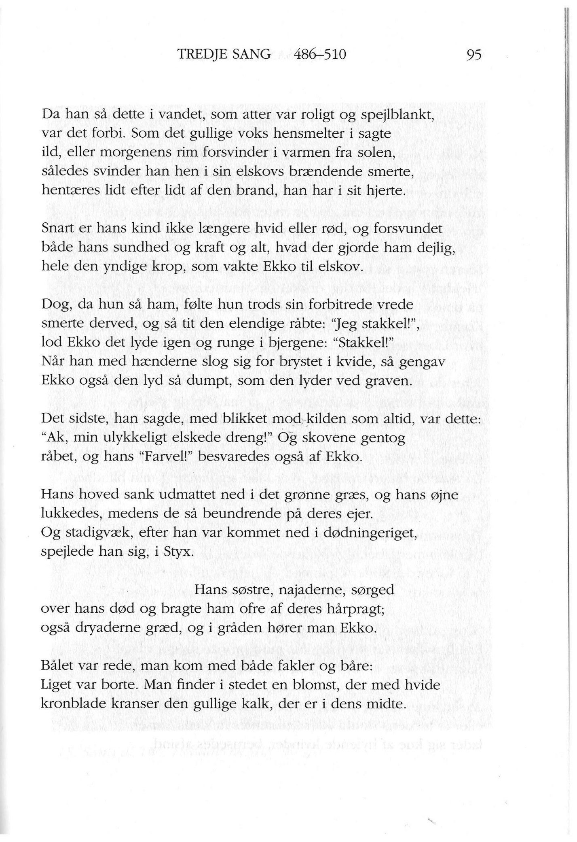
Bonusinfo:
Påskeliljer (Narcissus Pseudonarcissus) er giftige, og én af symptomerne er sløvhed -> bevidstløshed.
Narkê -> narkotikum betyder ”følelsesløs/bevidstløs/ude af stand til at reagere” på oldgræsk
Styx er floden i underverdenen, der ikke kan krydses af dødelige

